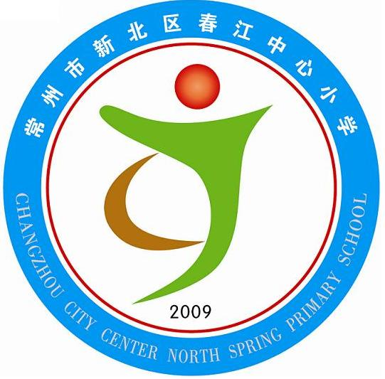
家长会感言
享受如春教育 培育有根新人
庞涵文妈妈
我是二年级（3）班庞涵文的妈妈，每次的家长会我都很重视并且都会准时参加！但这次因工作原因，让我到校已经是下午四点多了，那时，校长组织的大会正好结束，真可惜！
我直接和别的家长一样，走进自己孩子的教室继续参加班主任组织的会议，走进教室，给我感觉就是，人真多。我跟班主任打了一声招呼，她很忙！呵呵。 很容易看得出来，现在的家长对孩子的教育都很重视！
家长会刚开始，很意外，班主任蒋老师竟然把我孩子的作业本通过投影仪显示在黑板上，然后还把我孩子这段时间完成作业的情况和我每次所写的反馈内容读给别的家长听，并表扬了我，表扬了孩子的进步，当时我内心好紧张，好害羞，也很激动！通过家长会，我们才有时间跟老师见面，但这也是很急促的，毕竟每个家长都想向老师询问自己孩子在校情况，但我觉得这也是老师的辛苦所在。其实这些我所做的，自认这是家长和老师的无形沟通，可以让各任课老师能及时知晓孩子的学习情况，更容易掌握孩子的那些不足，可以及时指点孩子并让孩子逐渐变得更优秀。呵呵，谢谢老师对我的肯定，我还会继续配合老师的工作，
接下来老师把各家的孩子在校的情况和不足， 跟我们家长还一一进行了汇报，身为老师做家长的我认为他们太辛苦了 ，他们做了很多的功课，让孩子在春小接受这么优质的教学质量，我从内心感到好欣慰好开心，由衷的向老师说声，“谢谢！我很放心把孩子交给你们！"

